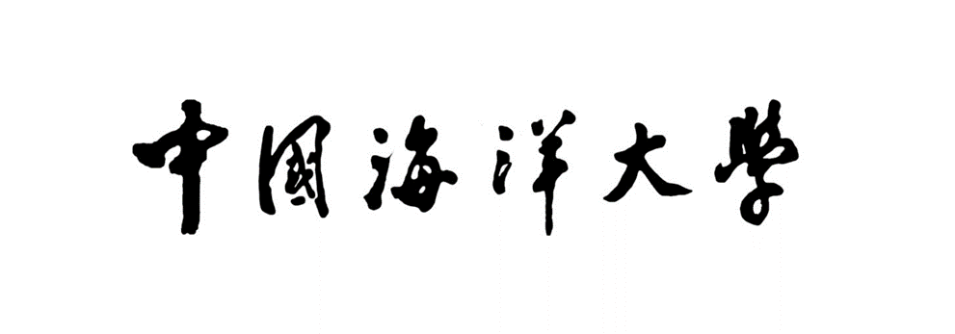
预聘青年教师岗位申请表

申报人姓名：
设岗单位：
所在学科：
研究方向：
申报类别： | □师资博士后 □聘任制教师

填表日期： 年 月 日
中国海洋大学人事处制

填表说明

- 本表用A4纸双面打印，左侧装订。
二、请同时提供附件材料，并按以下顺序装订成一册，主要包括：
1.附件材料目录（须标注页码）；
2.身份证或护照复印件；
3.本科、硕士、博士学历学位证书复印件；
4.任职证明和职称证明；
5.两位国内外同行专家推荐信；
6.《申请表》中列举的所有科研项目、获奖、论文等代表性成果的证明材料；
7.在国内外重要学术会议上担任职务的证明以及作大会报告、特邀报告的邀请信或通知复印件；
8.其它反映学术水平及能力的证明材料。
三、本表内如有栏目填写不下，可加行或加页。

一、基本信息
姓 名 |  |  |  | 性别 |  |  |  | 出生年月 |  |  | 照片
民 族 |  |  |  | 籍贯 |  |  |  | 政治面貌
最后学位 |  |  |  |  |  | 国 籍
现专业技术职务（岗位）及任职时间
从事专业及主要研究方向
联系电话 |  |  |  |  |  | E-mail
现工作单位 |  |  |  |  |  | 通讯地址
家庭成员  情况 | 关系 |  | 姓名 |  | 出生年月 |  | 最后学位 |  |  | 工作/学习单位及职务
学习工作经历（从大学起） | 起止年月 |  |  |  | 校（所）、院（系）及专业/工作单位 |  |  |  |  |  |  | 学位/职务
近五年主要学术成果简介（限300字） | 取得的教学、科研学术成果简述，及其创新点、具有的学术价值、所产生的经济和社会效益等
二、近五年承担国家级、省部级科研项目（课题）情况
序号 | 项目名称及编号 | 项目性质及来源 | 起止时间 | 经费  （万元） | 位次
1
2
3
4
5

三、近五年取得的代表性学术成果
1．发表论文情况
序号 | 作者（按原排序）、论文题目、期刊名称、卷（期）（年）及起止页码 | 位次 | 是否通讯作者 | 设岗单位认定期刊层次 | 期刊影响因子 | 论文他引次数
1
2
3
4
5
6
7
8
9
10
注：设岗单位认定期刊层次分顶尖、权威、其他（理工科）或者A、B、C、D、其他（人文社科）；具体可查阅网址：http://rsc.ouc.edu.cn/2020/0402/c1058a283720/page.htm。

2．出版著作情况
序号 | 著作名称及作者（按原排序） | 位次 | 出版社名称 | 出版时间 | 总字数（千字） | 个人撰写字数（千字）
1
2
3

3．获奖情况
序号 | 获奖项目名称 | 奖励名称 | 获奖等级 | 授奖单位及国别 | 奖励年度 | 位次/人数
1
2
3

4．获得专利情况
序号 | 专利名称 | 专利号 | 批准年份 | 专利类型 | 位次/人数 | 专利授权国
1
2
3
注：专利类型包括发明、实用新型、外观设计。

四、近五年教学经历情况
序号 | 课程名称 | 承担课程所在单位 | 授课人数 | 授课学时 | 授课时间 | 是否主讲人
1
2
3

五、合作团队
拟安排专业及研究方向；与中国海洋大学合作的团队（注明负责人及成员）、团队已有基础及合作的可行性

六、个人承诺
本人郑重承诺：以上所填内容均真实有效；本人遵守中国的相关法律法规，坚持科学真理，恪守职业道德，维护科学诚信，廉洁自律；不存在知识产权纠纷、竞业禁止、保密约定、海外兼职取酬等情况。如能受聘上岗，保证聘期内全职在岗工作，认真履行工作职责和《聘任合同》，完成工作目标和任务。如有失实，本人将承担全部责任。
申请人签字：
年 月 日
七、单位考察内容及意见
考察组成员（签字） |  | 教学评估专家（签字）
试讲及考察
内容
试讲效果及
评价
考察组意见 | 考察组负责人签字：  年 月 日

八、设岗单位学术分委员会评议意见
现有学科基础、团队概况；对申报人的学术水平、发展潜力及工作计划可行性等方面的具体评价意见

学术分委员会主任签字：
年 月 日
应参加人数 |  | 实到人数 |  | 表 决 结 果
 |  |  |  | 同意  人数 |  | 反对  人数 |  | 弃权  人数
委员会成员名单
职务 | 姓名 |  | 从事专业及研究方向 |  |  |  |  |  | 签字
主任
成员
成员
成员
成员
成员
成员
成员
成员
成员
成员

九、思想政治素质及师德师风考察
党委（总支）书记签字（公章）：
年 月 日
十、设岗单位意见
申报人所填内容属实；经单位学术分委员会评议，符合青年教师岗位招聘条件，经党政联席会研究，同意推荐。
单位负责人签字（公章）：
年 月 日
十一、单位公示情况
公示时间： 年 月 日 至 年 月 日 （5个工作日）
公示方式： □ 纸质展示 □单位网站 □电子邮件
公示范围：
公示内容： □ 拟聘岗位意见 □简历 □学术成果 □证明材料
□其他材料
公示结果：

负责人签字（公章）：
年 月 日
十二、学校意见
负责人签字（公章）：
年 月 日

